KNIŽNÍ NOVINKY
- HARTL, Patrik – 15 roků lásky
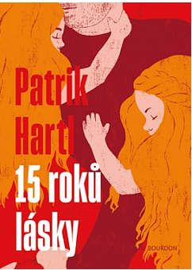
Realita umí být neuvěřitelná a skutečné události někdy působí nepravděpodobně. Aleš by do svých třiceti dvou let nevěřil, že jeho život bude vypadat takhle. Představoval si ho úplně jinak.
Jednoho dubnového odpoledne roku 2001 se zamiloval do ženy, která na něj naložila takovou porci lásky, že by to porazilo i vola. Tento román vypráví o všem, co musel zvládnout, aby se s tou láskou naučil žít.

- TUDOR, C.J. – Upálené

Další thrillerová lahůdka s hororovou příchutí od autorky Kříďáka, Jámy a Těch druhých. Před pěti sty lety tady upálili osm mučedníků. Před třiceti lety tu beze stopy zmizely dvě dívky. A před dvěma měsíci tu tragicky zemřel místní farář. Vítejte v Chapel Croft, zapadlé vísce, jejíž tajemství leží ukrytá hlouběji než v hrobě a kde se zlo začíná znovu probouzet. Nahradit zesnulého duchovního sem přichází někdo, komu temnota také už mnohokrát zasáhla do života. Někdo, kdo bude muset otevřít staré rány a hlavně ochránit svou dospívající dceru před démony, kteří tady umějí být až příliš skuteční

- JACOBSOVÁ, Anne – Něžný měsíc nad Usambarou

Povstání změnilo Německou východní Afriku. Charlotta a George, jejichž životní cesty se konečně sešly, už nepoznávají zemi, ve které chtěli vychovávat svou malou dcerku. Táhne je to zpátky do vlasti. Tam ale na ně nečekají s otevřenou náručí. Přes jejich snahu vybudovat si v severním Německu nový život, si oba brzy přiznávají, že stále touží po Africe. George nečekaně dostane lákavou nabídku, která je zavede nazpět na černý kontinent. Netuší, jakým nebezpečím budou muset čelit a že jejich hluboká láska bude vystavena těžké zkoušce... Pokračování románu Nebe nad Kilimandžárem

- ETZLER, Tomáš – Novinářem v Číně. Co jsem to proboha udělal?
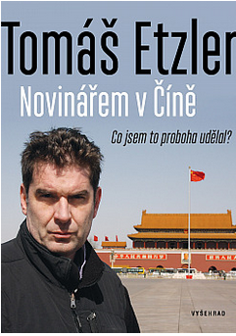
Tváří v tvář současné Číně. Vzpomínky, dojmy a osobní prožitky zkušeného novináře.
Když Tomáš Etzler přistál v říjnu 2006 v Pekingu, Čínu téměř neznal. V následujících letech zde však připravil stovky reportáží a zažil řadu silných příběhů. Jak v nejlidnatější zemi světa žijí běžní lidé? Čemu v totalitní Číně čelí novináři, kteří zpracovávají události, jež se komunistická vláda snaží skrýt? Pronikavý vhled do čínské reality ji ukazuje v syrových barvách osobních zážitků jako ambiciózní mocnost, jež si nárokuje životy svých občanů.

- STEEL, Danielle – Beauchamp Hall

Winnie vždycky toužila pracovat v New Yorku a stát se spisovatelkou, ale když jí onemocněla matka, musela se vrátit domů, aby se o ni postarala. Po letech na své sny zapomněla, uvízla v malém městě a ve vztahu s mužem, s nímž zůstávala už jen ze zvyku. Potom se však v jednom dni všechno změní: Winnie přijde o práci, přítele i svou nejlepší kamarádku a musí se znovu postavit na nohy. Když jí je nejhůř, rozhodne se hodit opatrnost za hlavu a udělat osudový krok do neznáma...

- STEEL, Danielle – V otcových stopách
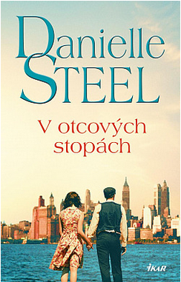
Jakobovi a Emmanuelle se podaří uniknout osudu mnoha nevinných obětí nacistického režimu a jsou po obsazení Německa americkými vojsky osvobození z koncentračních táborů. Odcestují do Ameriky a začínají spolu žít nový život na Lower East Side, kde berou i ty nejpodřadnější práce, aby se uživili. O desítky let později se Jakob díky talentu a štěstí prosadí na trhu s diamanty. Syn Max si tak užívá všeho, co jeho rodiče jako mladí nikdy nepoznali. Max si po svatbě uvědomuje, že jeho žena není tou pravou. Zároveň touží být jako otec a vydělat si dostatek peněz pro pohodlný život. Když se jeho manželství zhroutí, naštvaný a zklamaný Max se vydává v otcových stopách a poznává, na čem v životě skutečně záleží a kolik úsilí stojí, to získat.

- BROWN, Sandra – Letenka z džungle

Přesně takového muže Kerry hledala – na první pohled nebezpečného žoldáka, který se vyzná v džungli a ochrání ji před divou zvěří a bandami povstalců. Její úkol nebude lehký – musí zachránit skupinu dětí před nelítostným diktátorem a dovést je do bezpečí. Linc O’Neal ale není tím, za koho ho Kerry považuje. Souhlasí, že jí pomůže, ale jeho motivace má k ušlechtilosti daleko. Pokud přežijí cestu, která se zdá být sebevražedná, hodlá si vzít nejen nabízené peníze, ale i Kerry. V sázce jsou životy nevinných dětí, všude kolem panuje zlovůle a nedůvěra… a přesto mezi Kerry a Lincem vře zakázaná touha. Ani jednomu z nich nechybí odvaha, bojují s překážkami, aby zůstali naživu, a zjišťují, že jejich skutečnou výzvou je boj s ďáblem uvnitř…

- KELEOVÁ-VASILKOVÁ, Táňa – Zrcadlo

Helena s Vladem žijí v takovém... obyčejném manželství. Bez větších konfliktů, ale i bez potřebné jiskry, která by mu dávala laskavost a hřejivost. Stereotyp a nuda se bohužel dostali i do jejich vztahu a Helenu to hodně trápí, ale neví, co s tím, jak to změnit. A tak zatímco se její manžel ve volném čase věnuje svému hobby, ona bloudí po internetu a sní... o tom jak by mohli žít, jak nebýt jen spolubydlící. Naštěstí má tento manželský pár dceru, která jim nevědomky nastaví zrcadlo.

- LACROSSE, Marie – Vinařství – Osudové dny (Závěr rodinné ságy)
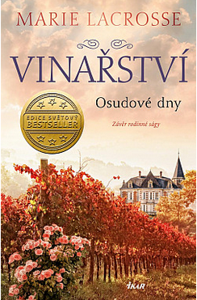
Schweighofen ve Falci, rok 1877. Bývalá služka Irena a její muž, dědic vinařství Franz Gerban, žijí ve šťastném manželství. Ovšem Irena cítí, že do manželova světa lepší společnosti nepatří. Protože je Franz často na cestách, trpí čím dál tím víc samotou a hledá pro sebe smysluplnou činnost. Začne se zasazovat o práva dělnic – a přitom se opět setká s bývalým milencem, dělnickým vůdcem Josefem. Franz reaguje prudkou žárlivostí a jejich vztahu hrozí rozpad. Potom se však Franz dozví tajemství, které představuje pro život obou partnerů obrovskou výzvu…

